郑 州 航 院 精 神 文 明 建 设

简 报
（第15期）

郑航文明办 2015年12月15日

·欺人者必败 欺世者必亡——我校大型原创话剧《天诫》
圆满首映
·我校荣获全省教育系统年度精神文明建设先进集体和先进
个人多项荣誉
·“传递青春正能量，践行核心价值观”主题教育系列活动
圆满结束

· 简 讯

欺人者必败 欺世者必亡——我校大型原创话剧《天诫》
圆满首映
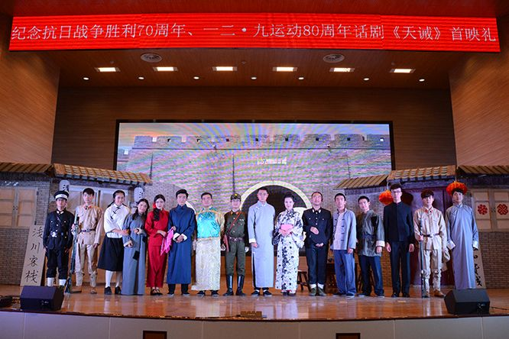
为纪念抗日战争胜利七十周年暨“一二·九”运动八十周年，12月9日晚，我校大型原创话剧《天诫》在图书馆一楼报告厅拉开帷幕。党委副书记、纪委书记石培哲，党委学工部部长、学生处处长王志强，校团委书记李胜伟及各部门、
各院系领导出席话剧会场。
话剧《天诫》围绕伪满时期“新京”的两间店铺展开，透过乔合良与日本女子千裕子等人物的命运，展现了在日本侵华战争和中国抗日战争中，中、日两国民众在人性与民族性格、民族文化上展现出来的种种差异和冲突，从一个侧面折射了战争爆发和结局的深层根源。
话剧在回顾日本侵华的短片中登上舞台。十一幕附加一场序幕，演员深情投入，配合默契。乔合良为保住自己的益和客栈，步步向日本的野心退让。舞台场景明暗交替，演员尚方圆则将阴险狡诈，兽性的日本侵略者的形象在千裕子身
上展现得淋漓尽致，突显日本侵略者的表面的和善与内心阴暗的反差。
话剧幕幕升温，在乔合良面对儿子来顺儿、伙计老疙瘩、六叔乔六爷等人的相继离开，最终无法忍耐而爆发中推向高潮。最终，代表中国共产党的抗联战士
——靰鞡，协助乔合良保住益和客栈，话剧落下帷幕。
“没想这个话剧会这么好，话剧表演长达一多小时，无论是桌椅门窗，茶壶花盆，还是长袍和服，枪支棍棒，都再现当时的背景环境，整个场面宏大，逼真。演员们一定很辛苦，谢谢他们给我们带来的视觉盛宴！”现场的一名观众激
动地说道。
“排练两个多月，想到当时的战士，苦与累都微乎其微。排练时，老师的耐心指导和开创性的意见帮我们度过了瓶颈期”，乔六爷的扮演者鲁索远接受采访时仍旧内心澎湃，“我们要强大才能避免这种弱则被辱的现状，同时更要以宽
广的胸怀面对那段刻骨铭心的历史”。
据了解，该剧由经贸学院李振宇和土木建筑工程学院张丽娜两位老师指导编排。不管是演员的腔调、动作、表情、眼神、礼仪，还是剧本中的某个字眼，或是演员们的哭声、笑声、呼喊声，老师都会反复推敲揣摩，和演员们共同商讨。
一丝一毫，苛刻严谨，力求完美。
公演最后，全体观众起立为演员鼓掌致敬。党委副书记、纪委书记石培哲，
团委书记李胜伟上台与演员握手，为公演成功表示祝贺。
我校荣获全省教育系统年度精神文明建设先进集体和先进
个人多项荣誉
近日，中共河南省委高校工委、河南省教育厅下发文件，表彰2015年度精神文明建设先进集体和先进个人。
我校会计学院1201141班（班主任：张俊霞）被授予“河南省文明班级”荣誉称号；艺术设计学院环境设计教研室王沛被授予“河南省文明教师”荣誉称号；会计学院高静文、法律系李树红、人文社会科学系万厚利等3位同学被授予“河南省文明学生”荣誉称号。
2014年以来，全省教育系统深入开展文明河南学习教育和教育系统“两创两争”群体性精神文明创建等活动。此次表彰旨在把全省教育系统精神文明创建活动继续引向深入，引导师生为打造“四个河南”，推进“两项建设”，加快中原崛起、河南振兴、富民强省，全面建成小康社会，实现中华民族伟大复兴的中国梦做出更大贡献
“传递青春正能量，践行核心价值观”主题教育系列活动
圆满结束
近日，我校开展“传递青春正能量，践行核心价值观”主题教育系列活动。
本次“传递青春正能量，践行核心价值观”主题教育包括主题班会、大学生“身边的榜样”评选、“做一个有责任感的大学生”演讲比赛、“青春正能量”微电影大赛和“正能量•好声音”歌唱比赛等一系列活动，历时1个月。
校党委副书记、纪委书记石培哲强调，要以“传递青春正能量，践行核心价值观”主题教育活动为契机，切实增强我校大学生思想政治教育的针对性、实效性和持久性，准确把握主题教育活动的指导思想、方式方法，高度重视、精心组织，确保主题教育活动扎实有效开展。
该主题教育活动旨在引导青年学生在勤学、修德、明辨、笃实上下功夫，增强他们的责任感、使命感与奋斗精神，激励他们坚定理想信念，励志刻苦学习，为学校更快更好发展贡献自己的力量。

简 讯
★ 12月12日上午，我校在图书馆报告厅召开了2015年处级领导班子和处级干部换届工作动员会，标志着我校新一轮处级干部换届工作全面启动。
★ 12月4—7日，第八届“全国三维数字化创新设计大赛”全国总决赛在江苏省常州市举行，我校“科技创新”团队设计的“农用收割机改进方案”获全国三等奖。
★ 近日，河南省教育厅、河南省财政厅下发文件，确定我校“航空技术与经济”学科群入选河南省优势特色学科建设一期工程。
★ 近日，2015年全省高校廉政文化建设征文评选活动结果揭晓，我校法律系教师郑毅撰写的《高校科研腐败的法律规制及治理》获得一等奖；工商管理学院辅导员倪大钊撰写的《新形势下我国高校开展大学生廉洁教育的路径探析》获得三等奖，郑州航院获得“优秀组织奖”。
★ 近日，河南省教育厅发布《河南省教育厅关于核准河南农业大学等51所高等学校章程的通知》（豫教政法【2015】151号）文件，核准通过《郑州航院章程》。

